Агеенкова Е.К. Вокруг да около аномалистики / Е.К. Агеенкова. // Уфоком. [Электронный ресурс]. – 2023. – Режим доступа: https://www.ufo-com.net/kolonka/ekaterina-ageenkova/vokrug-da-okolo-anomalistiki/ . – Дата доступа: 12.07.2023.
Екатерина Агеенкова
доцент УО «Минский инновационный университет», канд. психологич. наук
E-mail: ageenkova@list.ru

Вокруг да около аномалистики
Встречи, разговоры, мнения и немного личных впечатлений во времена «разгула демократии» и свободы слова
В этой публикации в формате небольших заметок я постараюсь прояснить некоторые обстоятельства, связанные с исследованиями в области аномалистики в 80–90 годы прошлого столетия. В первую очередь, это касается изучения полтергейста (ПГ) и неотождествлённых летающих объектов (НЛО), но далеко не только их. Я постараюсь осветить не столько мои персональные исследования тех или иных аномальных явлений, а мои впечатления от той среды, в которую я волей-неволей была погружена в этот период. В основном это касается деятельности Лаборатории биоэлектроники в г. Минске и Белорусского комитета по проблемам энергоинформационного обмена, в состав которых я входила, а также того, что обсуждалось на больших и малых конференциях, посвященных этой проблематике. Может, мой взгляд будет способствовать пониманию того, во что это вылилось в настоящее время.
Я выделяю в среде аномалистов три группы изыскателей, которых можно обозначить как «поисковики», «аналитики» и «идеологи».
«Поисковики» – это группы энтузиастов, которые посещали места проявлений аномальных явлений (АЯ) и которые в соответствии со своими исследовательскими навыками собирали первичный материал. В качестве научной методологии чаще всего использовались подходы, принятые в физике с соответствующим использованием аппаратуры, регистрирующей или параметры внешней среды в местах проявлений АЯ, или физиологические проявления организма лиц, вовлеченных в аномальные ситуации. Однако чаще всего применялась всего лишь описательная стратегия, т.е. «свидетели наблюдали… (далее следовало описание)». В публикациях, отражающих то или иное АЯ, поисковики обычно представляли лишь зафиксированные данные без их обсуждения, иногда с констатацией того, что им не известны технологии перемещения через космические дали или сквозь преграды параллельных пространств.
Также по теме
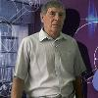
Летом 2021 года Георгию Федоровскому удалось съездить в Курск, где он преследовал цель продолжить знакомство с региональными исследованиями аномального. В мае этого года «Уфоком» уже опубликовал его разговор с Н.А. Пахомовым, отставным военным, который после службы посвятил себя краеведению и уфологии. Сегодня, мы подготовили еще один материал по следам той поездки.
В группах поисковиков часто присутствовали «биолокаторщики», которые в своих изысканиях чаще всего использовали металлические «рамки» разной конструкции. При помощи этого устройства они выделяли наиболее выраженные аномальные участки на местности или на теле человека. Как ни странно, эти чисто субъективные оценки часто вносились в отчеты по исследованию того ли иного АЯ. Однако даже простые эксперименты указывали на несостоятельность такого метода. Например, в Нелгомозере три присутствовавшие в экспедиционной группе «биолокатора» независимо друг от друга провели свое исследование клубной горки. Обнаруженные ими «аномальные зоны» оказались расположенными в разных местах.
Иногда в поисковую группу включали «контактера», который вполне себе уверенно сообщал, что вступил в контакт с кем-то, связанным с этой аномальной зоной (высшим разумом, инопланетянами, «великими учителями» или иными трансцендентными сущностями) и также уверено передавал послание от них. Часто поисковая группа была ни чем иным, как оккультно-мистическим объединением, заинтересованным только в контактах с разными иными мирами, а разные аномальные зоны воспринимали как «порталы» в эти миры или как «места силы». Множество такого рода групп облюбовало в свое время «аномальную зону» на Гиссарском хребте, о чем я также писала в своей заметке о феноменах Гиссарского хребта в Таджикистане.
Ну а такое известное лицо, связанное с советской космонавтикой, как М.А. Мельхикер, «контактировало» с инопланетянами посредством введения в гипнотический транс кого-нибудь из подходящих для этих целей людей.
Психологов среди поисковиков в тот период я не встречала. Сама я как специалист в этой области часто брала с собой в экспедиции различный психологический инструментарий. Особых результатов в этой области не получила. Однако я обнаружила другую сферу, способную объяснить ряд феноменов – это так называемый «человеческий фактор». Первый из них – манипуляция сознанием, он связан с психологией групп, масс и толпы. Второе – чудеса если и есть, то обусловлены странной спецификой организации человеческого сознания. Но это уже совсем другая история и требует отдельного разговора.
Группа «аналитиков» для меня наиболее интересна. Если пользоваться терминами психологии творчества, то это генераторы идей. Понятно, что большинство из них опиралось на парадигму «продвинутых технологий внеземных цивилизаций», благодаря которым и проявлялись АЯ. Многие из них попытались раскрыть эти технологии. О некоторых работах в этом направлении я уже писала в своих статьях на сайте «Уфокома», в частности, об исследовании феномена полтергейста в СССР или о том, что писали зарубежные источники об исследованиях в области аномалистики в СССР.
Объемный архив таких теоретических исследований я храню дома. В конце 80-х по материалам проведенных в Минске нескольких конференций предполагалось издать сборник публикаций, и мне много авторов прислали свои статьи. Но что-то застопорилось.
Также по теме
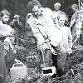
Сегодня проект «Уфоком» попросил Э.А. Ермилова, одного из самых активных исследователей аномальных явлений в 1980-е годы, рассказать об экспедициях в наиболее раскрученную «аномальную зону» СССР – «М-ский треугольник». Однако, чтобы воспоминания не казались однобокими, по нашей просьбе, о своих впечатлениях от этой поездки нам поведала и Е. К. Агеенкова, также принимавшая участие в одной из этих знаковых экспедиций.
Группу «идеологов» составляли банальные пропагандисты. Они первое время тусовались на одних конференциях с аномальщиками. Однако они были сторонниками различных мистических течений, наибольшей популярностью среди которых пользовались учения Рериха, Блаватской с их идеями о существовании Шамбалы и Великих учителей. Сторонники этих групп верили, что НЛО – это порталы или средства перемещения из «надземных миров» за Землю, а их обитатели несут весть землянам о том, как им дальше развиваться. Позднее они выделились в отдельные группы оккультно-мистической направленности, которые в современном сектоведении характеризуются как движения Нью-эйдж. Уже к середине 90-х годов эти идеи заняли все информационное пространство постсоветских республик и, как писал В.М. Алнор (W.M. Alnor), Нью-эйдж быстро стал для многих людей в СССР новой религией и псевдонаукой.
В ряде моих статей я изложила основные положения отдельных культов оккультно-мистической направленности: например, движения «Синтез Фа» и деятельности В. Полякова.
В связи с этими обстоятельствами я еще в конце 80-х разделяла всех аномальщиков на два типа – «исследователи» и «последователи».
***
Очень много информации о том, какие процессы происходят в сфере исследований АЯ, обеспечивали конференции. Особенно много информации давали их кулуарные составляющие. Я была участником многих таких конференций: «Непериодические и быстропротекающие явления в окружающей среде», (Томск, 1988 г.), «Проблемы энергоинформационного обмена в природе («Биоинформэнерго-89»)» (Москва, 1989 г.), достаточно крупная конференция в Рустави (Грузия) в 1991 г. (её название я запамятовала). Одна конференция прошла в Минске в середине 80-х. Её проведение было запрещено в последний момент. Однако в связи с тем, что её участники уже прибыли, её докладчиков мы выслушали в гостиничных условиях. Более поздние конференции в Минске были проведены в установленном порядке: «Теоретические, экспериментальные и прикладные аспекты изучения аномальных явлений» (1989 г.), «Проблемы регуляции жизненных функций» (1990 г.), «Человек и физика земли» (1991 г.).
Я полагаю, что поворотным событием, изменившим направление исследований в области АЯ была конференция («Биоинформэнерго-89», после которой закончилась эпоха «поисковиков» и наступил ледниковый период «пропагандистов».
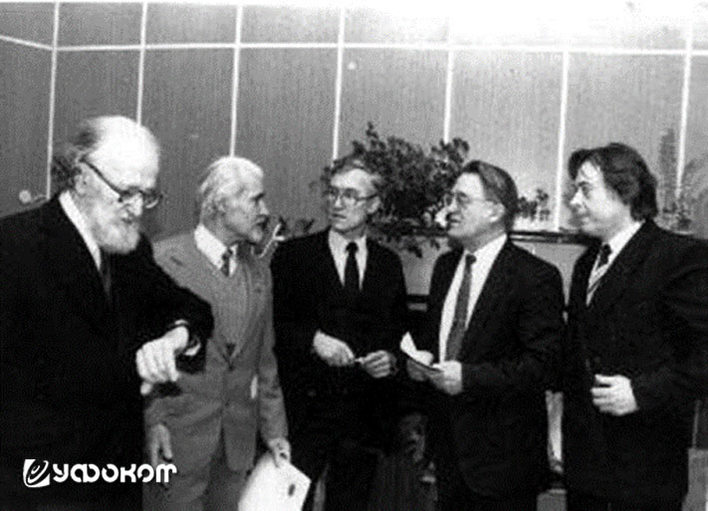
Члены оргкомитета конференции по аномальным явлениям «Биоинформэнерго-89» (слева направо): профессор Г.К. Гуртовой, профессор В.Н. Волченко, кандидат медицинских наук В.А. Иванченко, академик АМН СССР В.П. Казначеев и генеральный директор научно-технического центра «Магнетрон» В.С. Патрасенко перед началом конференции (из фонда Российского государственного Архива кинофотодокументов).
***
В конце 80-х в СССР начался процесс конверсии или разоружения. Он сопровождался сокращением армии и, как следствие, увольнением из её рядов большого количества служивых. Они при этом стали быстро занимать сферы не только бизнеса, но и аномалистики. К концу 80-х бывшие военные возглавляли ведущие организации (они имели серьезные названия – академии, институты, комитеты) в области НЛО, экстрасенсорики, энергоинформационного обмена и проч. А поначалу с ними было даже очень интересно общаться. Они кичились своим всезнайством и вполне охотно излагали не только популярные взгляды на очевидные вещи, но и делились малоизвестными для меня сведениями. Как-никак это был период «разгула демократии» и свободы слова.
Как-то в кулуарах я тет-а-тет пересеклась с одним представителем какого-то военно-морского ведомства, который накануне выступил с докладом об инопланетных мирах, о их заинтересованности в коммуникации с землянами, об их летательных аппаратах (под названием НЛО) и о чем-то ещё подобном. Он мне показался вменяемым, поэтому я ему в доверительной обстановке задала вопрос: неужто он сам верит в то, о чем говорит. Он мне также доверительно сказал следующее. Вся эта история с НЛО – это «прокатка программ», ведь народ повелся на это, поэтому поверит и всему такому же подобному, главное правильно это преподнести.
Как психолог я была знакома с теорией психологии масс и толпы, а также с тем, что таким людским конгломератом легко манипулировать. Но чтобы вот так… Позднее пришлось признать, что, как бы ни напрягались поисковики и аналитики, и не предлагали свои изыскания в области АЯ, миру навяжут готовые идеи, в которые верят до сих пор. Впрочем, уже через пару лет возник новый манок – пропаганда новых религиозных движений. Новый массовый бум, который наши местные философы почему-то назвали «религиозным ренессансом».
Я начала консультировать пострадавших – добровольно отданные деньги, а также движимое и недвижимое имущество, разрушенные семьи и судьбы, потерянные дети, здоровье и жизни. Одну из самых изощренных и эффективных пропагандистских стратегий я увидела в ИГИЛ. В настоящее время эти стратегии работы с массами называются ИПСО – информационно-психологические специальные операции. Но это, как вы понимаете, уже совсем другая история.
***
Еще до распада СССР в кулуарах аномалистических кругов уже говорили о неизбежности этого события. При этом говорилось и о том, что ещё Андропов (он был председателем КГБ в 1967–1982 гг. и генеральным секретарем компартии СССР в 1982–1984 гг.) предвидел это и, мало того, якобы предлагал не препятствовать этому. Однако им, опять же якобы, был разработан алгоритм восстановления Союза. А вот как он будет работать, никто толком ничего не знал. Только дважды в кулуарах я слышала следующую версию – народ якобы «нажрется капитализмом», а потом сам захочет возвратиться в стабильное коммунистическое существование. Потом я еще пару раз эту версию в тех же выражениях слышала по телевизору от некоторых политических обозревателей. А потом про неё вроде бы забыли.
***
В начале нулевых будучи в Москве я решила посетить офис Московской Академии энергоинформационных наук (МАЭН), президентом которой был генерал ГРУ Ф.Р. Ханцеверов. Понятие «энергоинформационный обмен» было введено В.П. Казначеевым для объяснения феноменов ясновидения и возможности мгновенного получения информации из отдаленных мест.
Казначеев был первым председателем Всесоюзного комитета по проблемам энергоинформационного обмена в природе, Ханцеверов – его заместителем. Впрочем, в сферу интересов этого направления аномалистики входил широкий спектр явлений, включая и мистические. Я в короткий период была ученым секретарем Белорусского Комитета по проблемам энергоинформационного обмена, но вышла из этой структуры по причинам полного несогласия с направлением его деятельности. Кстати, я ушла в отставку в один день с Маргарет Тэтчер, но это так, к слову.
Также по теме
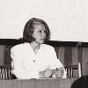
Почти любое событие со временем, как хорошее вино, настаивается и приобретает все большую историческую значимость. Мы мало знаем про то, как формировались в Беларуси первые группы по изучению аномальных явлений и еще меньше у нас документальных материалов о том периоде. О том, как все начиналось, мы побеседовали с кандидатом психологических наук Екатериной Кузьминичной Агеенковой, которая стояла у истоков этой уфологической сказки.
Короче, лет через десять после моего разрыва со всеми объединениями аномалистической направленности той волны я случайно узнала адрес этого ханцеверовского заведения в Москве на Пятницкой и решила его посетить. Я ничем особо не рисковала, т.к. узнала, что сам Ханцеверов неуловим и практически там не бывает. Почему я так решила, не знаю, может ориентировалась на знаменитую женскую логику, а может и на обычное любопытство. Тем более, что офис находился недалеко от Третьяковской галереи, которую я в тот день посещала.
Далее все развивалось по сказочному сюжету. Я с трудом нашла нужное мне строение, никакой золотом писанной шильды с вензелями там не было. Номера на строении не было, я несколько раз прошла мимо одной неказистой серой двери, на которой не сразу разобрала написанную мелом надпись, что это и есть искомое мной заведение. В узком темном коридоре было еще страннее, там была одна единственная высокая лестница с одним пролётом, ведущая к одной единственной двери. А за дверью находился длинный пустой коридор с десятком дверей с обеих сторон. Там горел свет. Какое-то время я там стояла одна. Потом откуда-то возник стражник, т.е. охранник или может дежурный с вежливым вопросом, а кто я такая и с какой такой целью я сюда забрела. Я начала пространно ему объяснять, что мы, мол, не местные, что здесь я проездом с достойного града Минска, что я как бы и своя, я занималась исследованием АЯ и что даже была учёным секретарем такого же, как и у вас объединения. А привело меня сюда простое любопытство, хочу, мол, узнать, а чем это вы тут занимаетесь? И не могли бы вы молодой человек обо всем этом мне доложить. А дежурный вдруг радостно мне сообщил, зачем, мол, вам я, ведь сейчас в здании находится сам генерал Ханцеверов, он здесь сегодня встречается со своим человеком, так он вам все и расскажет.
Встреча с генералом ГРУ в пустом здании не входила в мои планы, но тикать было поздно. Дежурный уже сбегал в самую дальнюю комнату и, выйдя из неё, уже звал меня пройти туда.
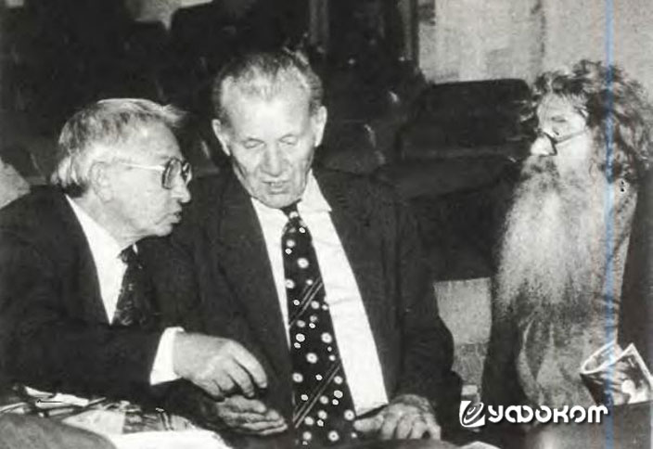
Ф. Р. Ханцеверов (в центре) на первом международном российско-германском семинаре «Народные целители России» (1994 г.).
Это была небольшая учебная аудитория. Стулья в ней были перевёрнуты и размещены на столах – похоже прошла уборка. Только в дальнем углу на двух стульях сидели Ханцеверов и еще какой-то мужчина провинциальной внешности. Мне примоститься было негде, и я поставила свою сумку на свободный край стола. Ханцеверов подошел ко мне и сыграл во что-то из своих шпионских игр. Моя сумка с замочком была не до конца застегнута буквально на ширину двух пальцев. Так вот генерал, эдак хитро глядя на меня, выставил передо мной эти два пальца и погрузил их в эту щель в замке, а потом расстегнул замок и осмотрел содержимое моей сумки. Меня это развеселило. Может, он диктофон надеялся обнаружить или оружие, а у меня там лежала упаковка с женскими прокладками.
Далее состоялся какой-никакой разговор. Я повторила свою речь: «мы, мол, не местные, что здесь я проездом… (весть текст читайте выше)». В разговоре я упомянула про конференцию «Теоретические, экспериментальные и прикладные аспекты изучения аномальных явлений», проходившую в Минске в 1989 году, и в организации которой я участвовала. Генерал рассказал мне про неё одну интересную вещь. Оказывается, в Москве в то время также намечалось проведение подобной всесоюзной конференции, но мы в Минске оказались более резвыми и первыми её осуществили. Однако присутствующие на ней люди Ханцеверова провели там свою сходку и отдельным протоколом отметили проведение учредительного съезда Всесоюзного комитета по проблемам энергоинформационного обмена.
На мой вопрос, участвуют ли психологи в исследованиях его направленности, он ответил отрицательно.
Далее разговаривать было особо не о чем, да и Ханциферов торопился уйти. Он предложил мне встретиться еще с каким-то человеком, и я согласилась, моё время это еще позволяло. Меня опять провели по пустому коридору. Через открытые двери комнат было видно, что это учебные аудитории. Но за одной из них находился настоящий кабинет со шкафами, папками и письменным столом, на котором под направленным светом настольной лампы совершал колебательные движения какой-то приборчик.
Мужчине средних лет, сидящему за столом, я как шарманщик очередной раз поведала свою историю: «мы, мол, не местные, что здесь я проездом… (полную версию читайте выше)». Разговор шел вяло. В какой-то момент он показал на приборчик с колеблющимся маятником и сказал, что они, мол, изобрели вечный двигатель. Впрочем, меня это не впечатлило. Даже мои не очень глубокие знания физики позволили предположить, что в запуске движения каким-то образом задействованы свет и тепло, исходящие от настольной лампы. Но меня больше заинтересовал маленький значок на лацкане его пиджака с изображением восьмиконечного мальтийского креста. Ну и я с присущей мне простотой спросила, не является ли он членом мальтийского ордена. Похоже, угадала – мужчина вдруг покраснел и стал объяснять, что это не совсем то, о чем я подумала. Он рассказал, что является членом некого мальтийского ордена, но не того, а другого, который имеет свое начало от императора Павла I, и который до сих пор имеет место быть. Мне не хотелось пересекаться ни с какими тайными орденами, и я заторопилась уйти, тем более что я уже опаздывала на встречу с моей племянницей, с которой совершала вояж по музеям Москвы.
Но не тут-то было. У выхода меня ждал тот самый человек провинциальной внешности, с которым встречался генерал Ханцеверов. И он эдак любезно попросил меня смотреть ему в глаза. Мне ничего не оставалось, как также любезно и внимательно начать рассматривать его глаза. Помню, что они были густого коричневого цвета с оранжевыми вкраплениями. Результаты гляделок, по-видимому, его устроили, и он рассказал мне немного о себе. Он тоже не местный, приехал откуда-то с севера (откуда запамятовала), и его здесь в офисе Ханцеверова называют вторым Ломоносовым. Он обладает способностью к ясновидению и лечению. Мне он показался очень интересным человеком. При всей его простоватости во внешнем виде и поведении, он обладал некой уникальностью. Мне такие люди уже иногда встречались. Вот с кем мне было бы интересно поговорить. Но я катастрофически опаздывала и серьезно подводила другого человека, и мне пришлось раскланяться.
После посещения этого заведения я окончательно утвердилась во мнении, что я поступила правильно, порвав с этими пропагандистскими движениями. Только тогда я поняла, что время экспедиций и романтизма в области изучения аномальных явлений прошло.
***
Московский адрес учреждения Ханцеверова я узнала из бумаг минской Академии энергоинформационных наук, которой в начале нулевых руководил некто В.К. Кришнев – сотрудник института кибернетики Академии наук Беларуси. Бумаги мне передал один из пострадавших, которого я консультировала. Из этих бумаг я узнала, во что вылились исследования АЯ по линии общественных объединений в области энергоинформационного обмена (или энионики).
Кришнев занимался образовательной деятельностью для взрослых, в частности обучал основам оккультизма и магии. В качестве примера – темы его лекций: «Магический взгляд», «Магия креста, молитв, свечи, мысли», «Народная медицина и духовное целительство». В издаваемом им журнале «Тайна мироздания» публиковались его статьи, излагающие методы контакта с умершими родственниками, молитвы-мантры для эниологов-целителей, которые назывались: «Приветствие духовным прародителям», «Я Есмь Святой Дух», «Я Есмь эниолог-целитель, фиолетовый пламень», «Я Есмь столб света», «Я Есмь единство духовной родины». Короче – докатились.
Неожиданным образом я снова пересеклась с деятельностью Кришнева в середине нулевых при консультировании одной женщины, которая ранее входила в его сообщество. У неё были симптомы мономании, которые известный французский психиатр XIX века Жан-Этьен Доминик Эскироль назвал «idée fixe». Её идефикс был странным. Она полагала, что Кришнев якобы при использовании каких-то магических ритуалов забрал у неё сексуальную энергию и распределил её между своими любовницами. На мои уточняющие вопросы она ответила утвердительно – этого добра у неё было в избытке, его хватило бы и на нескольких его пассий. Теперь она якобы её лишена, но желает, чтобы эта энергия возвратилась на «историческую родину», однако Кришнев якобы наотрез отказался осуществись соответствующие ритуалы.
На мой вопрос, каких действий в этой ситуации она ожидает от меня, она сообщила следующее. Снять заклятие Кришнева может только другой колдун, действовавший в Беларуси под именем «Посланник» (другой его псевдоним «Палач»), деятельность которого широко освещалась в местной прессе. Эта дама каким-то образом узнала, что я занималась исследованием его практик, и желала знать, как его найти. Но я смогла ей сообщить только то, что он уехал из Беларуси, но где он находится, я не знаю. Кстати, позднее в одном из российских журналов я опубликовала статью «Современная вредоносная магия (на примере деятельности «Палача»)», в которой изложила особенности деятельности этого колдуна.
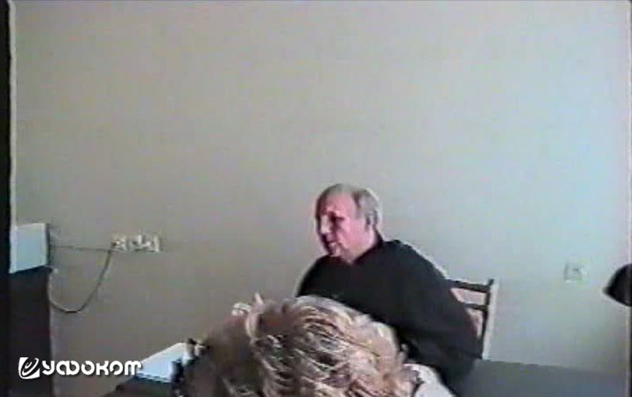
«Посланник» во время проведения ритуала над своей клиенткой. Кадр видеозаписи. Из личного архива.
Я ранее не сталкивалась с такими симптомами мономании и наивно полагала, что мой отрицательный ответ будет достаточным, чтобы отвязаться от назойливой посетительницы. Но не тут-то было, она поняла, что я единственный человек, который может её навести на вожделенного «Посланника». Она знала номера моих телефонов и расписание занятий, она просила одно: дать ей хоть какие зацепки.
И я поступила следующим образом. Сначала я навела её внимание на известного журналиста, ранее опубликовавшего в одной из правительственных газет несколько статей о якобы «великом» даре этого колдуна, о его способности убивать людей магическими приёмами. Он провел, как говорится, раскрутку этой персоны в информационном поле. Они были друзьями и даже вместе «камлали». А на тот момент он уже работал начальником управления информации Нацбанка. Моя дама добилась встречи с этим журналистом. Но он, с её слов, знать о нём ничего не знает и знать не хочет. А уехал он якобы в Украину. И она потребовала от меня дальнейших наводок.
И тут я вспомнила генерала Ханцеверова. В конце концов он из тех, кто заварил эту кашу с магическими мирами, подначальные ему объединения занимались образовательной деятельностью в этой области, формально же он с Кришневым руководили аналогичными структурами. И я объяснила этой даме, что генерал является всем начальникам начальник, он «мудрейший из мудрых, наделенный мудростью мудрых, и над мудрыми мудрый амир». А самое главное он является «старшим братом» Кришнева по совместной деятельности в области энергоинформационного обмена. Я назвала даме имя генерала – Фарьяз Рахимович, передала ей все адреса, явки и пароли. Ой, простите, двух последних пунктов не было, а адрес был только один – в Москве на Пятницкой, адреса ГРУ я не знала.
И что вы думаете? Она поехала в Москву и добилась аудиенции у Ханцеверова. С её слов, она даже побывала у него дома, рыдала у него на плече, а они вдвоём с женой отпаивали её чаем. А главное, он обещал ей во всём разобраться. Об этом она сообщила мне через некоторое время по телефону. Респект Ханцеверову. Голос этой женщины был спокойным и умиротворенным, в его интонациях не было того пугающего напряжения, с которым я как профессиональный психолог не смогла справиться. А ведь генерал мне ранее говорил, что не интересуется психологией.
Эта дама больше мне не звонила. Правда через некоторое время в сектоведческих кругах прошел слух, что какая-то женщина с идеей фикс колдовского воздействия посещает различные силовые ведомства. Меня это несколько озадачило, потому что я как-то сообщила ей, что «Посланник» был отставным военным.

12.07.2023

